新 书 推 荐

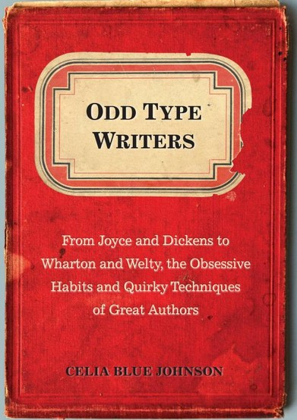
中文书名：《奇怪的写作方法：从乔伊斯、狄更斯到沃顿、韦尔蒂，伟大作家们的强迫习惯与诡异方法》
英文书名：Odd Type Writers: From Joyce and Dickens to Wharton and Welty, the Obsessive Habits and Quirky Techniques of Great Authors
作 者：Celia Blue Johnson
出 版 社：Penguin Putnam, Perigee
代理公司：ANA
页 数：224页
出版时间：2013年6月
代理地区：中国大陆、台湾
审读资料：电子稿
类 型：大众社科

内容简介：

每一位了不起的作家都有一套独特的将故事记录下来的方法。事实表明，大部分作家使用的方法也和他们留下的作品一样充满了创造性。《奇怪的写作方法》（Odd Type Writers）深度挖掘了著名作家们诡异的写作习惯，例如杜鲁门·卡波特、欧内斯特·海明威、亚历山大·仲马以及其他许多作家。

* 临近《钟楼驼侠》（The Hunchback of Notre Dame）的截稿日，维克多·雨果会将自己严格软禁在房间里，并将所有衣服锁起来。直到他写完之前，身上就只戴一条宽大的灰色围巾。

* 弗吉尼亚·伍尔夫用紫色的墨水来写情书、日记，以及她备受好评小说《达洛维夫人》（Mrs. Dalloway）。在她二十几岁的时候，她还喜欢站着写作。

* 弗里德里希·席勒会在研究期间在抽屉里装满烂苹果。据他的妻子说，闻不到那种刺激性气味他就没法好好工作。

* 尤多拉·韦尔蒂喜欢用剪刀修正她的作品。如果有哪一部分需要删除，她便会将那一节从纸上剪掉，然后再用曲别针将留下的部分放在新的位置上。

在《奇怪的写作风格》（Odd Type Writers）一书中，你将见到詹姆斯·乔伊斯用蜡笔创作的原因，为什么埃德加·爱伦·坡的猫总是站在他的肩膀上，弗拉基米尔·纳博科夫必须让脚保持潮湿的理由，还有为撰写那些伟大著作而使用的其他特殊道具与古怪的方法。

作者简介：

西莉亚·布鲁·约翰逊（Celia Blue Johnson） 著有《与达洛维夫人共舞：伟大文学作品背后的灵感》（Dancing with Mrs. Dalloway: Stories of the Inspiration Behind Great Works of Literature），同时也是布鲁克林地区非营利性机构薄片文学的创意总监。她的博客awordaboutwriting.com以其对当今文学巨作简介深刻的评价见长。

谢谢您的阅读！
请将反馈信息发至：齐梦涵（Nicole Qi）
安德鲁·纳伯格联合国际有限公司北京代表处
北京市海淀区中关村大街甲59号中国人民大学文化大厦1705室
邮编：100872
电话：010-82504206
传真：010-82504200
Email：Nicole@nurnberg.com.cn
网址：http://www.nurnberg.com.cn
微博：http://weibo.com/nurnberg
豆瓣小站：http://site.douban.com/110577/

